**苏州市机关事业单位工勤人员继续教育网络培训平台 操作手册**

# 一、电脑端登陆网址

学员学习端：[**https://gqjy.mszpzx.com**](https://gqjy.mszpzx.com/)

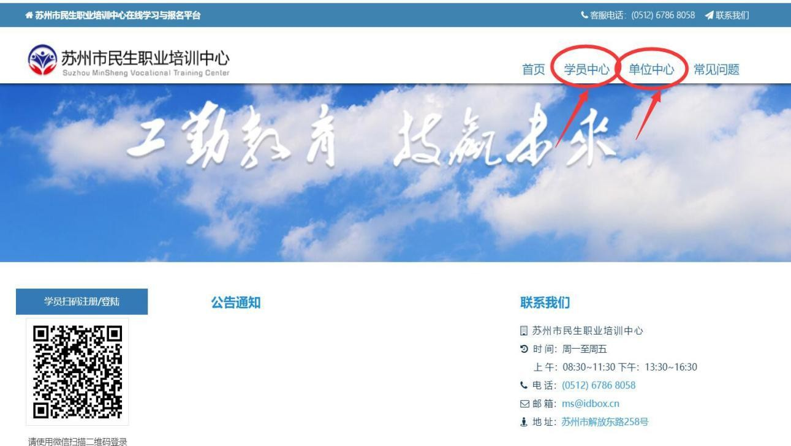

**二、学习流程**

学员学习流程

微信扫码登陆→选择学习阶段→在线学习→在线考试→ 在线打印培训证明

**三、学员登录**

在首页微信扫码，首次登陆时会与系统内人员信息进行比对，根据提示，输入姓名、身份证，如图所示：

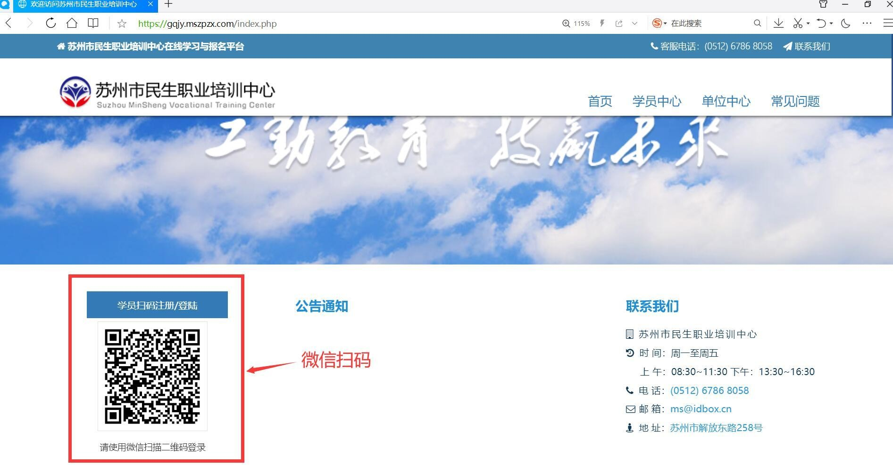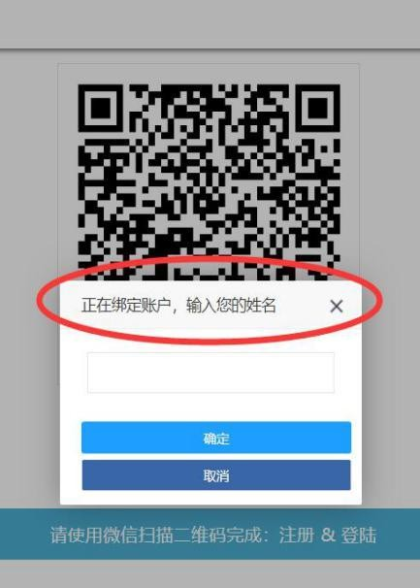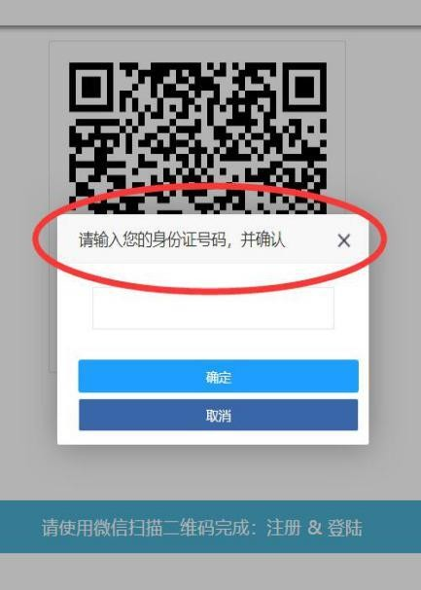

如系统提示无用户信息

请学员与报名单位联系查实是否有报名

登录成功后，即可进入“学员中心”，可看到学员已报名的班级进行学习，如图所示：

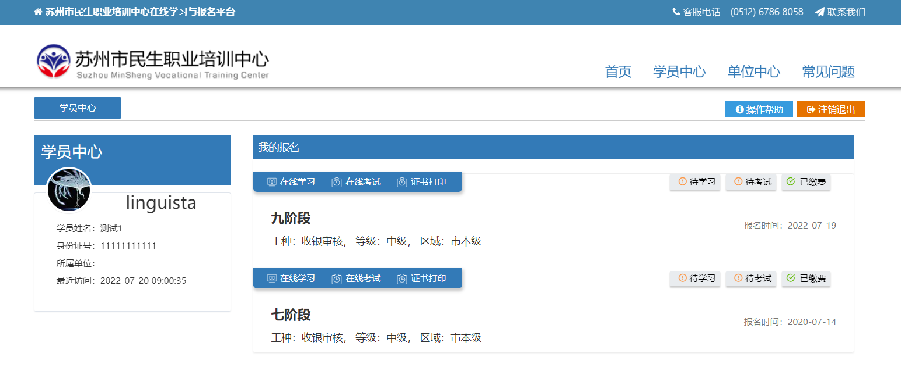

# 在线学习

点击课程列表上侧的“在线学习”，进入课程播放页面，如图所示：

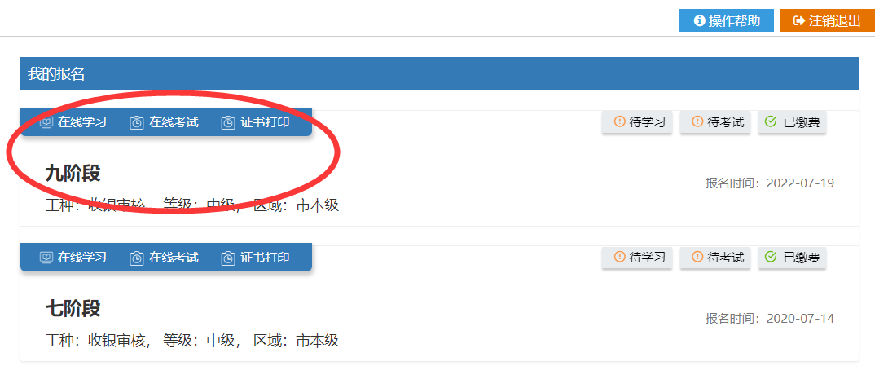

按课程顺序学习，学习次数不限，如图所示：

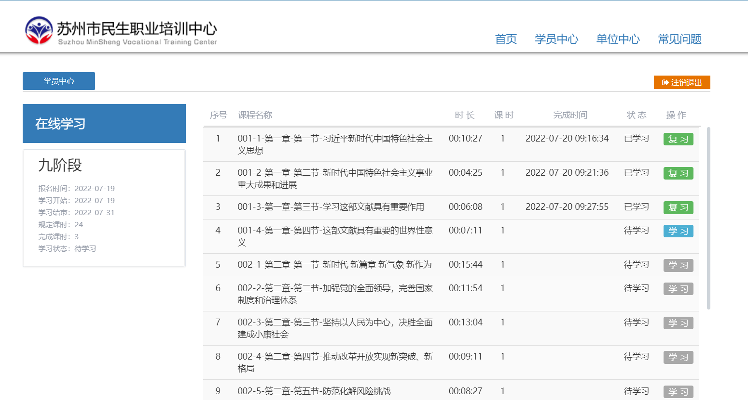

# 考试

所有课程学习完毕后，即可参加在线考试，考试成绩当场公布。不合格者有两次补考机会，补考后还未合格者需重新网上学习。

在线考试通过后，即可在线打印培训合格证书。